Объединение «Путешествие по стране Знаний»
Педагог Попова Татьяна Владимировна
Группа № 1, № 2, № 3, № 4
1 год обучения
Задание с 07 декабря по 12 декабря 2020 года
Занятие 1.
Тема. Логические задачи (задачи на развитие внимания, памяти, мышления). Графические работы.
Цель: развитие внимания, памяти, мышления, мелкой моторики рук
Для работы потребуется: тетрадь на печатной основе, простой карандаш, цветные карандаши

Выполнить задания в тетради на печатной основе:
Занятие № 11 страницы 22 – 23

Занятие 2.
Тема. Конструирование из бумаги. Оригами. Ёлочка
Цель: совершенствование навыков работы с бумагой, развитие воображения, мышления, мелкой моторики рук, глазомера, творческих способностей.
Для работы потребуется: альбомный лист, цветная бумага, ножницы.
Отгадайте загадку:
Растут на ней иголки тонкие и колкие,
И шишки смолянистые, липкие, душистые
Она под Новый год в гости к нам придет
Стройная, пушистая, с огнями золотистыми. (Ёлка)

Новый год люди отмечают с древнейших времен. Раньше встречали праздник весной. Праздник посвящался солнцу. Поэтому наряжали плодовые деревья огоньками. Со временем все изменилось, во многих странах стали встречать Новый год зимой. В зимнем лесу вокруг ёлок зажигали костры и пели песни. В России праздник стали праздновать после указа царя Петра 1. И особенно мила была нарядная ёлка в теплой, уютной комнате, когда за окном мороз. Обычай приносить ёлку в дом и украшать её родился в Германии. Затем этот обычай переняли и в России. У нас это дерево украшают разноцветными новогодними игрушками - гирляндами, шарами, вешают на него яблоки, орехи, пряники. В других странах ёлку украшают фигурками ангелов, свечками, звёздочками. Все мы ждем этот любимый праздник, готовимся к нему.
Новый год – это самый сказочный, самый семейный, самый волшебный праздник. Под Новый год загораются разноцветные ёлки, шьем сказочные наряды, готовим подарки друг другу. И я предлагаю стать волшебниками, приглашаю в «Новогоднюю мастерскую»
Какой же Новый год без ёлки?!
Ёлка наряжается
Праздник приближается
Новый год у ворот
Ребятишек елка ждет.
Пройдите по ссылке:

https://www.youtube.com/watch?v=sHiP6KnEhG0
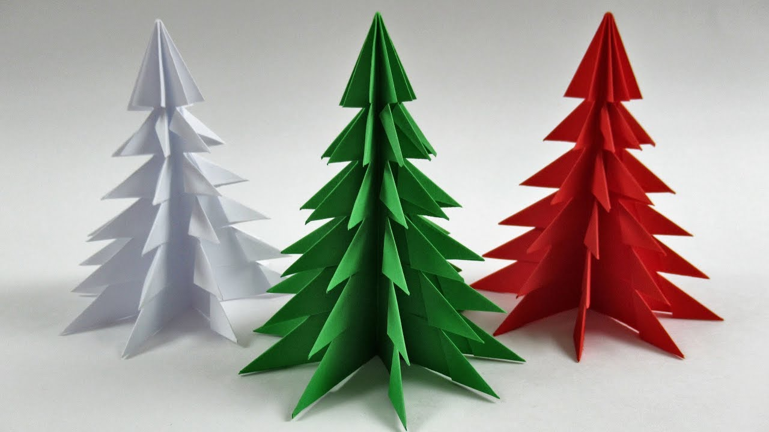
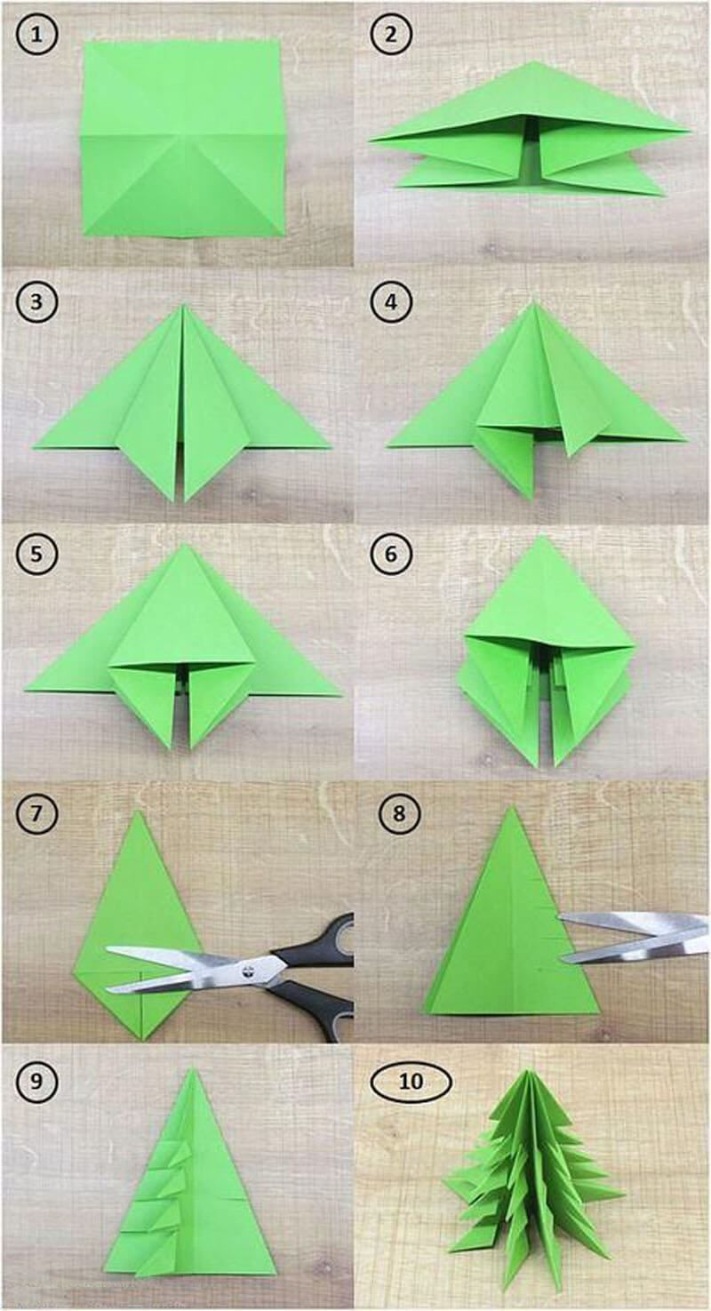
Творите, дерзайте, включайте воображение! Жду с нетерпением фотоотчёт!

